**Федеральное агентство связи**

**Ордена Трудового Красного Знамени**

**Федеральное государственное бюджетное образовательное учреждение**

**Высшего образования**

**«Московский технический университет связи и информатики»**

Кафедра Математической кибернетики и информационных технологий

**Отчет по лабораторной работе №2**

По дисциплине «Кроссплатформенные технологии программирования»

На тему:

«Основы объектно-ориентированного программирования»

Выполнил: студент группы БВТ1801

Задоркин Максим Александрович

Руководитель:

Мосева Марина Сергеевна

Москва 2020

**Цель работы:** изучить основы объектно-ориентированного программирования на языке Java.

**Задача:**

1. Создайте новый класс Point3d для представления точек в трехмерном Евклидовом пространстве. Необходимо реализовать:

• создание нового объекта Point3d с тремя значениями с плавающей точкой (double);

• создание нового объекта Point3d со значениями (0.0, 0.0, 0.0) по умолчанию,

• возможность получения и изменения всех трех значений по отдельности;

• метод для сравнения значений двух объектов Point3d. Нельзя предоставлять непосредственный доступ к внутренним элементам объекта класса Point3d .

1. Добавьте новый метод distanceTo, который в качестве параметра принимает другой объект Point3d, вычисляет расстояние между двумя точками с точность двух знаков после запятой и возвращает полученное значение.
2. Создайте другой класс под названием Lab1, который будет содержать статический метод main. Помните, что метод main должен быть общедоступным (public) с возвращаемым значением void, а в качестве аргумента должен принимать строку (String). Этот класс должен иметь следующую функциональность:

• Ввод координат трех точек, находящихся в трехмерном пространстве. Создание трех объектов типа Point3d на основании полученных данных. (Предполагается, что пользователь вводит корректные данные.)

• Создайте второй статический метод computeArea, который принимает три объекта типа Point3d и вычисляет площадь треугольника, образованного этими точками. (Вы можете использовать формулу Герона.) Верните получившееся значение площади в формате типа double.

• На основе полученных данных и с использованием реализованного алгоритма посчитайте площадь и выведите полученное значение пользователю. Перед вызовом метода computeArea проверьте на равенство значений всех трех объектов Point3d. Если одна из точек равна другой, то выведите соответствующее сообщение пользователю и не вычисляйте площадь.

1. Скомпилируйте оба исходных файла вместе: javac Point3d.java Lab1.java и затем запустите программу Lab1, тестируя ее с несколькими образцами треугольников.

Код класса Point3d:

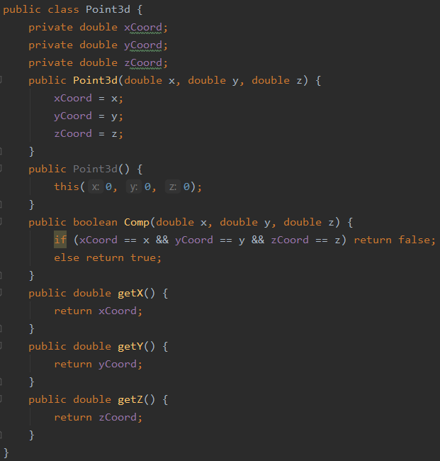

Код класса Lab2:

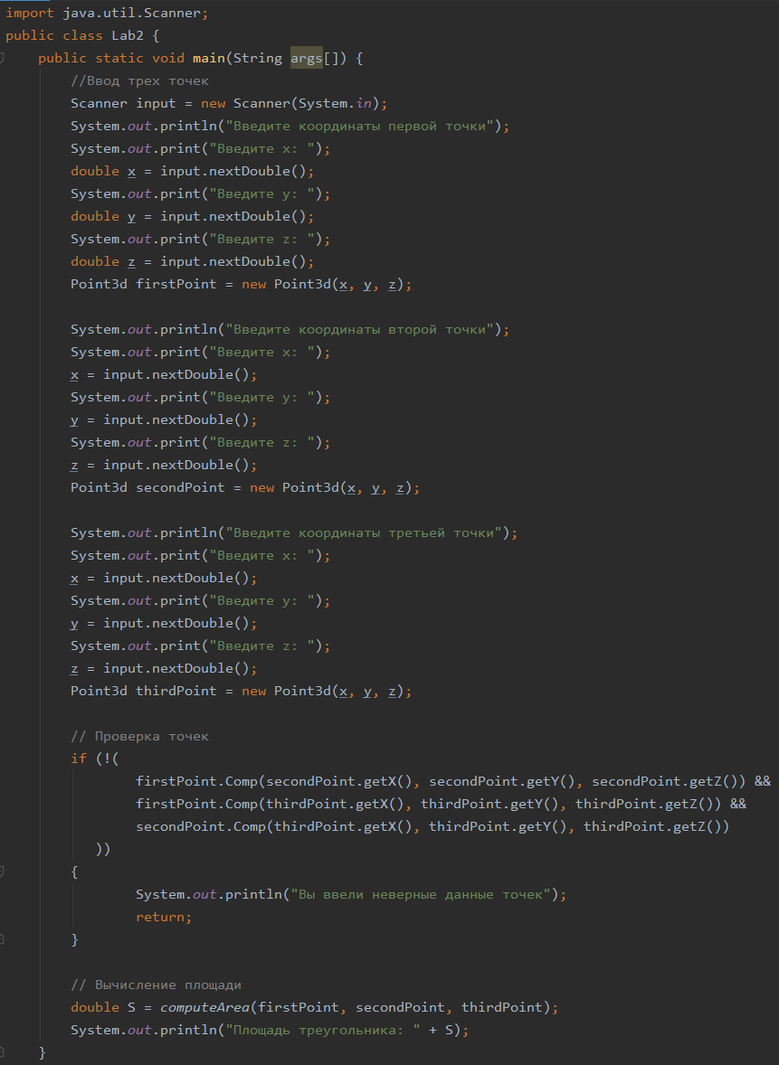

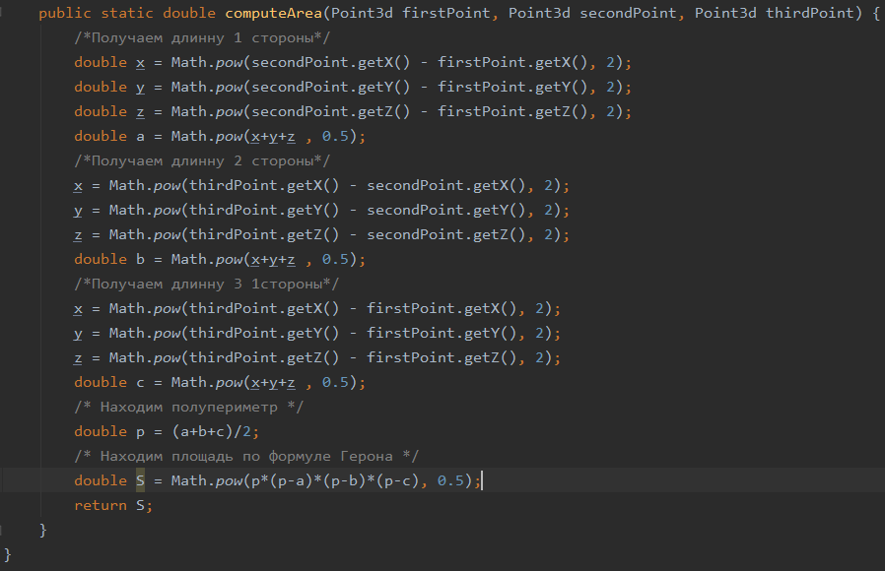

Работа программы:

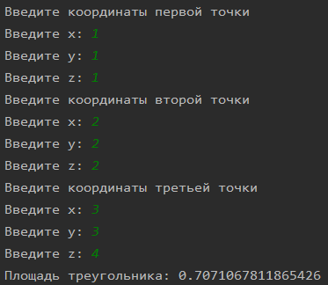

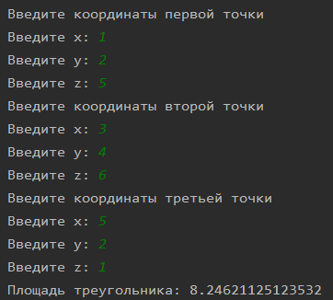

Неправильно введенные данные:

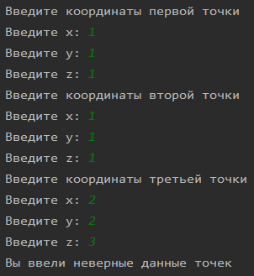

**Вывод:** в ходе лабораторной работы были изучены основные понятия объектно-ориентированного программирования на Java.